Program rajdu pieszego Szlakiem Historii i Przyrody
Mapa
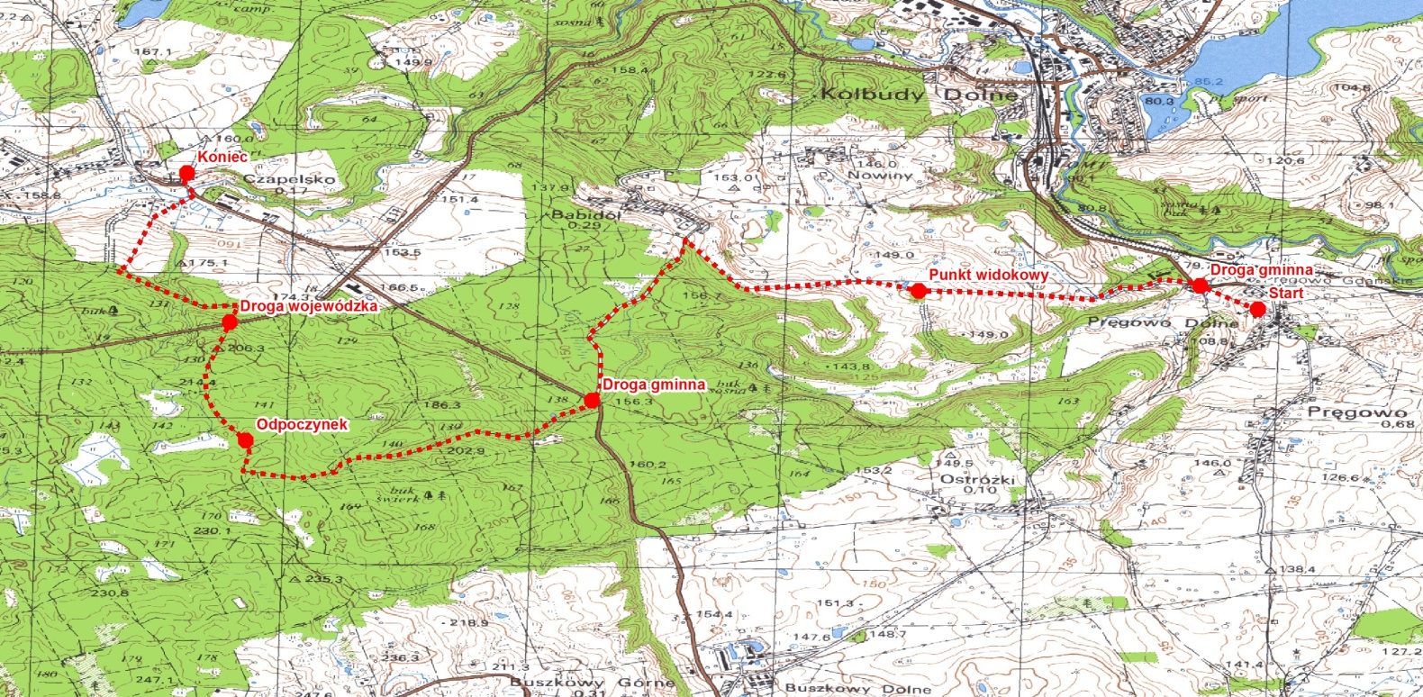
Zgłoszeń należy dokonywać na adres e-mail: zielonalatarniaoffice@gmail.com podając imię, nazwisko i pesel. Dane te są niezbędne do celów ubezpieczeniowych.
1) Początek o godz. 11.30. Spotkanie w Parafii Rzymskokatolickiej pw. Św. Mikołaja w Czapielsku (ul. Słonecznikowa 42, 83-050 Czapielsk)

2) Przejazd autokarem z Czapielska do Pręgowa.

3) Prezentacja Kościoła i obszaru, wskazanie walorów i wartości historycznej, krótka prelekcja. Parafia zrealizowała kilka projektów z Programu LEADER w ramach PROW 2007-2013 za pośrednictwem LGD:

- UM11-6930-UM1130263/12 pt. Prace zabezpieczające elewacji północnej wraz z zakrystią i trzema przyporami Kościoła Parafialnego p.w. Bożego Ciała w Pręgowie (86600,00 zł)
- UM11-6930-UM1140897/11 pt. Zagospodarowanie przestrzeni przed wejściem do zabytkowego kościoła w miejscowości Pręgowo oraz prace konserwatorskie przy ambonie we wnętrzu świątyni (25000)
- UM11-6930-UM1141286/11 pt. Zagospodarowanie przestrzeni publicznej przed zabytkowym kościołem w miejscowości Pręgowo (14650,61)
- UM11-6930-UM1142155/13 pt. Prace konserwatorsko-restauratorskie przy obrazach i rzeźbach z ołtarza głównego z Kościoła p. w. Bożego Ciała w Pręgowie Dolnym (25000)

4) Spacer na wskazanej trasie. W trakcie przejścia kilka przerw w miejscach odpoczynku powstałych z funduszy europejskich – na każdym krótkie informacje. W trakcie spaceru i na postojach przekazywane informacje o walorach przyrodniczych, kulturowych, historii, i tradycji gminy Kolbudy i trasy przemarszu, a także o możliwościach pozyskania środków finansowych z programu LEADER w ramach PROW na lata 2014-2020

Prezentacja projektu zrealizowanego przez Gminę Kolbudy w miejscowości Babidół, UM11-6930-UM1142172/13 pt. Zagospodarowanie przestrzeni publicznej wraz z wyposażeniem placu zabaw oraz urządzeniami outdoor w kwocie 16999,02

5) Koniec spaceru – kościół w Czapielsku – prelekcja dotycząca obiektu.
Parafia zrealizowała projekt nr UM11-6930-UM1130265/12, pt. „Prace remontowo-konserwatorskie dla wzmocnienia ścian szachulcowych Kościoła p.w. Mikołaja w Czapielsku: w kwocie 96776,00 zł z Programu LEADER w ramach PROW 2007-2013 za pośrednictwem LGD
6) Ognisko i posiłek przy plebani w Czapielsku. Wspólne śpiewanie
7) Zakończenie wydarzenia godz. ok godz 17.00

